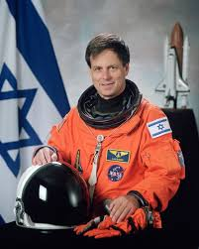אל'מ אילן רמון נולד ב- 20 ביוני 1954 בתל-אביב. גדל בבאר שבע. נשוי לרונה ואב לאסף ז"ל , טל, יפתח ונועה .
בחיל האוויר בשנת 1972. הוא שימש כטייס סקייהוק ומיראז` ובשנת 1980 נבחר להיות בין מקימי מערך האף 16 בחיל האוויר. ב-1981 השתתף בתקיפת הכור האטומי בעיראק.
לאחר שסיים את לימודיו באוניברסיטה, שולב רמון בפרויקט פיתוח מטוס הלביא, בתעשייה האווירית. אחר כך שירת כסגן מפקד טייסת פאנטום וכמפקד טייסת אף 16. בסך הכל צבר אל'מ רמון למעלה מ – 4,000 שעות טיסה במטוסי קרב. בתפקידו האחרון בחיל האוויר היה ראש מחלקת אמצעי לחימה. בשנת 1998 נבחר רמון על ידי חיל- האוויר להיות האסטרונאוט הישראלי הראשון.

ב – 16.1.03 שוגרה החללית קולומביה לחלל למשימות מחקר ובתוכה אילן רמון וצוות של שישה אסטרונאוטים נוספים.
ב 1.2.03 במהלך ניסיון השיבה הביתה , התרסקה החללית וכל צוותה ניספה.

:

